
みことばに ききしたがう ひと

エズラ7:10 エズラは、主の律法を調べ、これを実行し、イスラエルでおきてと定めを教えようとして、心を定めていたからである。

げつようび

エズラは、イスラエルの民がバビロンの捕虜になった時の預言者です。神様は、エズラを通してイスラエルの民がエルサレムに戻って、崩れた神殿を再建して、みことば運動を起こすようにされました。同じように、神様は災いがいっぱいなこの時代に、私たちをエズラのように、この世を生かす人として呼ばれました。
いま時間が経つほど、クリスチャンがどんどん減って、教会に通っていると言うと、変な人のように思って見る人々が増えています。福音を伝えるのが簡単ではない環境でしょう。しかし、良くない環境と人々の話にがっかりしていてはいけません。むしろ、神様のみことばをあかしする機会にしなければなりません。神様は私たちといつもともにおられ、世の中よりはるかにすばらしい力をくださったからです。環境を恨まないで、神様のみことばに聞き従うすてきな神の子どもになることを心に決めましょう!
2015.05.23 核心訓練メッセージ

でんどう
きょうの
きょうの
いのり
ヨブ13～14
きょうの
みことば
いちにち １しょう かみさまの
みことばを よもう！

ていこくいのりに せいこうしたら チェックしよう
もくそうしよう


さんびしよう

よろこび ポンポンポン

おいのり
しよう

父なる神様！エズラ預言者のように、神様のみことばに聞き従う人にならせてください。イエス・キリストのお名前によってお祈りします。アーメン




おいのり
しよう

父なる神様！三人の友人のように、問題と危機の中でも、神様の隠れた計画を待って、祈る人にならせてください。イエス・キリストのお名前によってお祈りします。アーメン

ききの なかで しょうりする
おくぎ

ダニエル3:17～18 もし、そうなれば、私たちの仕える神は、火の燃える炉から私たちを救い出すことができます。王よ。神は私たちをあなたの手から救い出します。しかし、もしそうでなくても、王よ、ご承知ください。私たちはあなたの神々に仕えず、あなたが立てた金の像を拝むこともしません。」

かようび

偶像崇拝に陥ったユダ民族が、バビロンに捕虜として連れて行かれました。しかし、この事件の後ろには、神様のまた別の計画が隠されていました。それは、レムナントであるダニエルの三人の友人シャデラク、メシャク、アベデ・ネゴを通して強大国バビロンに神様が生きておられることを現すことでした。
ある日、バビロンの王が、すべての民に偶像崇拝をむりやりさせました。これに反対すれば、燃える火の炉に投げ込んで死刑にすると宣言しました。これがサタンの戦略ということを分かったシャデラク、メシャク、アベデ・ネゴは王の命令を最後まで断りました。結局、三人の友人は、燃える炉に投げ込まれてしまいました。しかし、神様は燃える炉に御使いを送ってくださって、三人の友人を守ってくださいました。これを見たバビロンの王は、神様が生きておられることを認めて神様の前にひざまずきました。
三人の友人は、死の危機がきても恐れたり揺れたりしませんでした。危機になればなるほど、より神様を信じて頼りました。このように大胆な信仰は、危機も祝福にする大きい力を発揮するのです。私たちも三人の友人のように、問題と危機の中でも、神様の隠された計画を待って祈る人になりましょう。
2015.05.24 インマヌエル聖日1部

でんどう
きょうの
きょうの
いのり
ヨブ15～16
きょうの
みことば
いちにち １しょう かみさまの
みことばを よもう！

ていこくいのりに せいこうしたら チェックしよう
もくそうしよう


ダニエルのように いのろう

ダニエル6:10 ダニエルは、その文書の署名がされたことを知って自分の家に帰った。――彼の屋上の部屋の窓はエルサレムに向かってあいていた。――彼は、いつものように、日に三度、ひざまずき、彼の神の前に祈り、感謝していた。

すいようび

ダニエルをねたんだ悪い臣下がいました。彼らは、ダニエルを倒すために陰謀を計画しました。しかし、どんな悪い点も見つけられなくて、ダニエルが毎日祈る習慣を問題にしながら「ダニエルが王以外に別の神をおがむ!」と、陰謀の計画をたてたのでした。そして「王以外に別の神をおがんだら、獅子の穴に投げ込まれる」という法を作って、王の印鑑まで受け取りました。この事実をすべて知っていたのですが、ダニエルの祈りは続きました。少しして、ダニエルは法の通り、獅子の穴の中に投げ込まれてしまいました。しかし、神様は、獅子の穴に御使いを送ってくださって、獅子がダニエルをまったく触れないようにしてくださいました。このとき、バビロンに神様が生きておられることがあかしされました。
普段の祈りは、ダニエルの霊的状態と信仰をとても強くさせました。それゆえ、獅子に食われてしまう、ぞっとするような状況でも祈りを止めないようにできたのです。神様の力は、困難の前でさらに光を放つようになります。ダニエルのように、いつも祈る神の子どもになりましょう。
2015.05.24 インマヌエル教会聖日2部

でんどう
きょうの
きょうの
いのり
ヨブ17～18
きょうの
みことば
いちにち １しょう かみさまの
みことばを よもう！

ていこくいのりに せいこうしたら チェックしよう
もくそうしよう


たのしく
あそぼう

おの、はみがき、ねったいぎょ、
バナナ、ヨット
かくれている
えを
みつけよう

おいのり
しよう

父なる神様！ダニエルのように、普段のときに、いつも祈る人にならせてください。危機の中で、神様の力をあかしする人になりますように。イエス・キリストのお名前によってお祈りします。アーメン

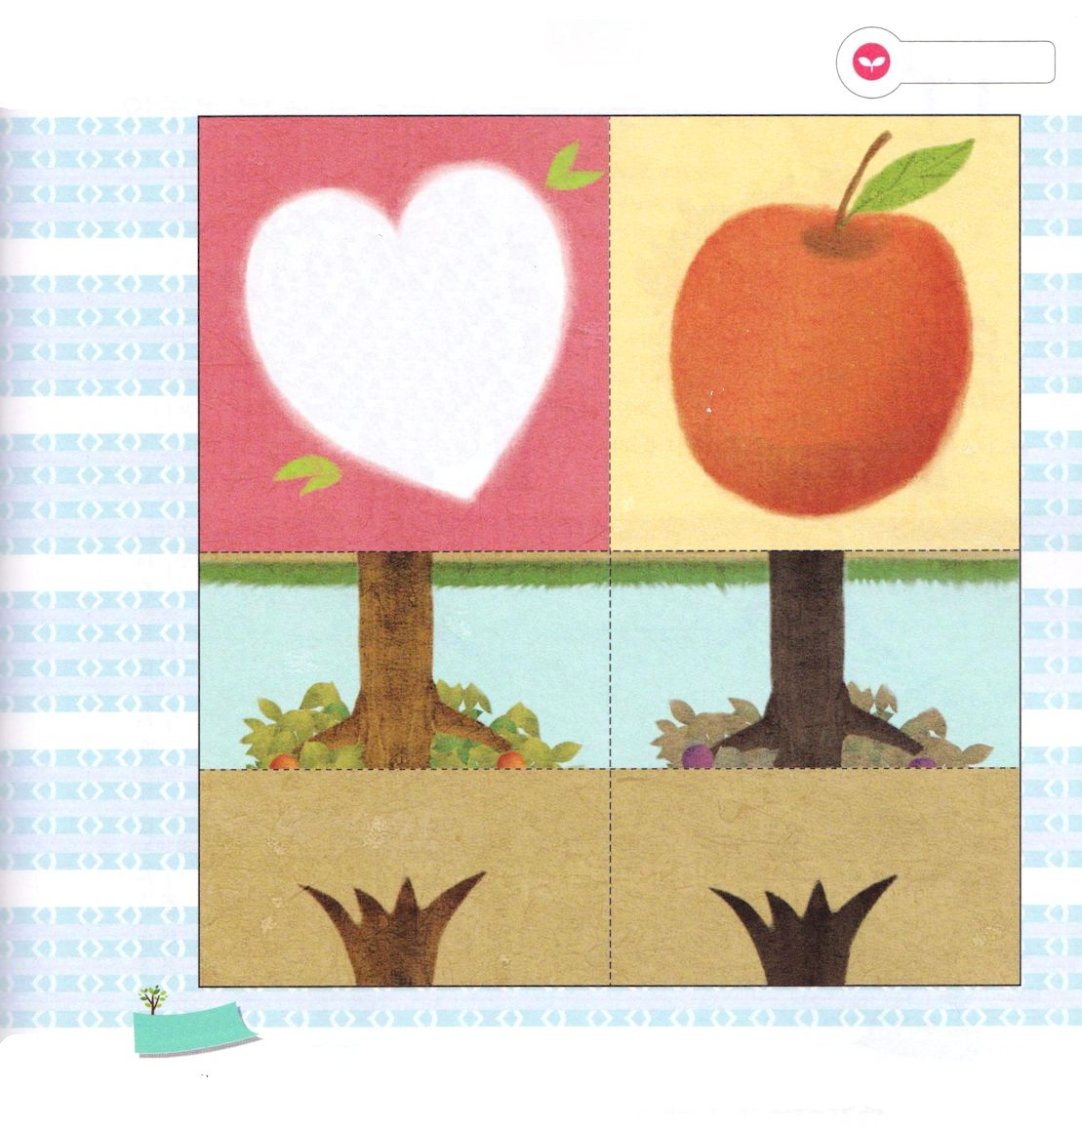

かみさまの ねがいを みつけよう

使徒9:15 しかし、主はこう言われた。「行きなさい。あの人はわたしの名を、異邦人、王たち、イスラエルの子孫の前に運ぶ、わたしの選びの器です。

もくようび

パウロは、もともとはイエス様を信じる人を迫害する人でした。ある日、ダマスコにイエス様の弟子がいるという知らせを聞くようになったパウロは、いつものように彼らをつかまえに行きました。ところが、その日はいつもとちがいました。イエス様がパウロに直接現れられて、アナニヤという弟子を通してパウロが福音を聞くようになったのです。アナニヤとの出会い以後、パウロは迫害者から伝道者で変化しました。
神様はアナニヤにパウロに伝える神様の願い（天命）を知らせられました。それは「パウロはわたしの名を、異邦人、王たち、イスラエルの子孫の前に運ぶ、わたしの選びの器です。」（使徒9:15）というみことばでした。このみことばを天命として握ったパウロは、どんな危機がきても恐れたり揺れたりしませんでした。死の危機の前でも大胆でした。
私たちも神様の願いを発見して、私のこととして、しっかりと握れば、パウロのように、すてきな伝道者になることができます。今日から私に向かった神様の願いを発見する祈りを始めましょう。
2015.05.19 地域伝道集中訓練（カンブク）１講

でんどう
きょうの
きょうの
いのり
ヨブ19～20
きょうの
みことば
いちにち １しょう かみさまの
みことばを よもう！

ていこくいのりに せいこうしたら チェックしよう
もくそうしよう

こども でんどうトラクト
おともだちへ。どんな問題があるの？

神様は神様を離れて苦しんでいる
人のために、この世にイエス様を送って
くださいました。イエス様は私たちの罪を
身代りに受けて、十字架で死んで、復活
してくださり、神様に出会う道、すべての
問題の解決者、サタンの勢力を打ち
くだいたキリストとなられました。
このイエス・キリストを信じるとき、
しあわせな神の子どもに
なることができます。

みことばを
てきようしよう
つぎのページと表裏をはりあわせて使ってください

おともだちへ
どんなもんだいが
あるの？

おいのり
しよう
父なる神様！パウロのように、神様の願いを発見する、すてきな伝道者にならせてください。イエス様のお名前によってお祈りします。アーメン


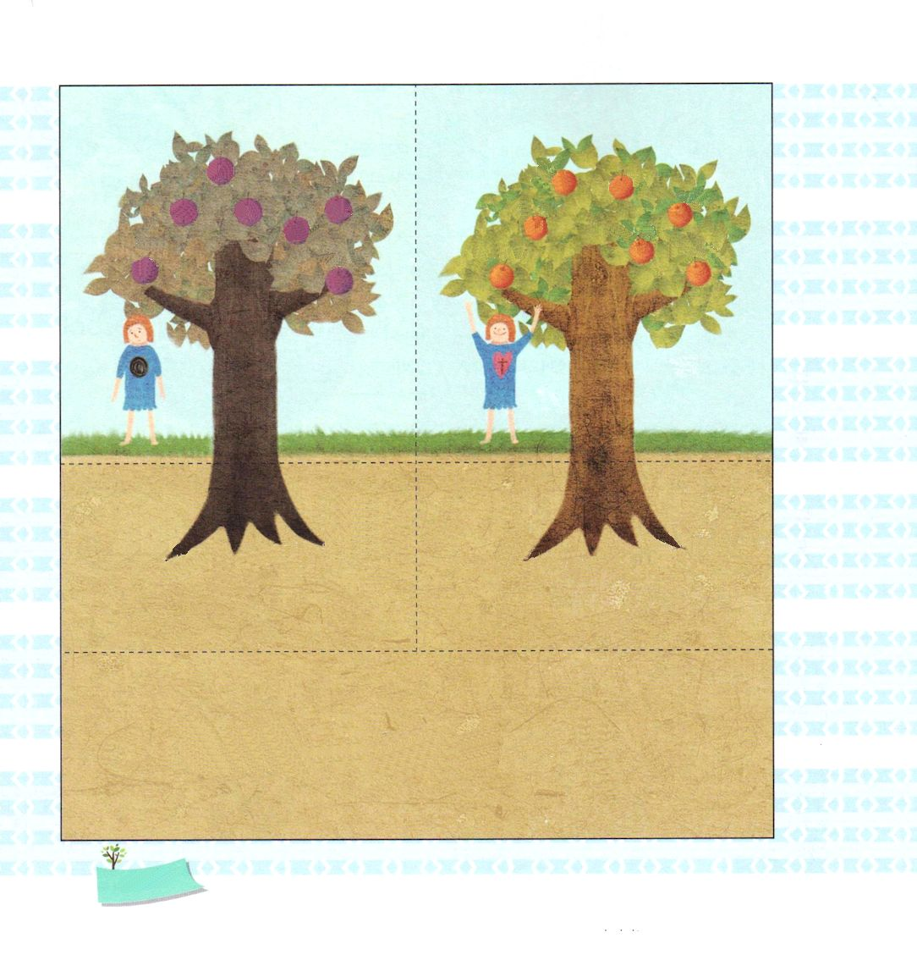
まえのページと表裏をはりあわせて使ってください

すべての問題には根があります

おいのり
しよう

父なる神様！ダニエルの三人の友人、エステル、チュ・キチョル牧師先生のように、神様のために生きて、民族と国のために祈る伝道者にならせてください。イエス様のお名前によってお祈りします。アーメン

だれも ふせぐことが できない
しめいを みつけた ひとびと

ダニエル3:17～18 もし、そうなれば、私たちの仕える神は、火の燃える炉から私たちを救い出すことができます。王よ。神は私たちをあなたの手から救い出します。しかし、もしそうでなくても、王よ、ご承知ください。私たちはあなたの神々に仕えず、あなたが立てた金の像を拝むこともしません。」

きんようび

バビロンに捕虜として捕えられたダニエルの三人の友人、シャデラク、メシャク、アベデ・ネゴは、神像におじぎをしろという王の命令を断りました。結局、鉄を溶かす燃える炉に入れられる罰を受けてしまいました。エステル王妃もやはり、イスラエル民族を生かすために死を覚悟して王の前に出て行く状況を迎えました。日本が韓国を植民地にして占領していた時代に、チュ・キチョル牧師も、神社参拝を断ったという理由で監獄に閉じ込められて、ひどい拷問にあいました。
三人の友人、エステル、チュ・キチョル牧師は、死の危機の前でも、神様を１番の順位に置いて、自分の命まで出すほど信仰が確実な伝道者でした。こういう伝道者がいたので、神様が生きておられることが全世界に伝えられて、民族と国が生かされました。神様は彼らと同じ信仰と使命を、私たちにもくださいました。神様と神様のみことばを1番の順位に思う生活を持続しながら祈ってみましょう。私たちも民族と国を生かす、すてきな伝道者になることができます。
2014.05.19 地域伝道集中訓練（カンブク）２講

でんどう
きょうの
きょうの
いのり
ヨブ21～22
きょうの
みことば
いちにち １しょう かみさまの
みことばを よもう！

ていこくいのりに せいこうしたら チェックしよう
もくそうしよう



でんどうに もちいられる
ちからと せいかく

Iサムエル17:34～37 ダビデはサウルに言った。「しもべは、父のために羊の群れを飼っています。獅子や、熊が来て、群れの羊を取って行くと、私はそのあとを追って出て、それを殺し、その口から羊を救い出します。それが私に襲いかかるときは、そのひげをつかんで打ち殺しています。

どようび

ダビデは神様に向かった信仰が固かったことはもちろんで、自分が見守る羊をたった一匹もなくさないほど誠実な人でした。こういうダビデの性格と力は、後日、彼がゴリヤテとの戦いで勝ってイスラエルの王になるのに影響を与えました。
神様はだれにでも他の人々が持つことができない力（タラント）と、他の人々と違った個性（性格）をくださいました。神様のみことばと祈りの中にいるなら、私の唯一の力を発見することができ、私の性格もやはり伝道をするのに重要に用いられるようになります。それとともに、性格と力を十分に啓発することができます。ですから、読書を通して知識をたくわえて、みことばにいつも近づきながら、聖霊の導きを受ける体質を育てることが重要です。信仰と力を完ぺきにそろえた伝道者になることができるように、Iサムエル17章34節から37節のみことばを握って祈りを始めましょう。
2006.04.15レムナント伝道学31講

でんどう
きょうの
きょうの
いのり
ヨブ23～24
きょうの
みことば
いちにち １しょう かみさまの
みことばを よもう！

ていこくいのりに せいこうしたら チェックしよう
もくそうしよう

みことばを
てきようしよう

ダビデについてのみことばです
おおきな声で読んで、私にくださる神様の計画を発見しましょう

ダビデはサウルに言った。「しもべは、父のために の群れを飼っています。獅子や 熊が来て、群れの羊を取って行くと、私はそのあとを追って出て、それを殺し、その口から羊を救い出します。それが私に襲いかかるときは、その ひをつかんで打ち殺しています。このしもべは、獅子でも、 熊でも打ち殺しました。あの割礼を受けていないペリシテ人も、これらの獣の一匹のようになるでしょう。生ける神の陣をなぶったのですから。」ついで、ダビデは言った。「獅子や、 熊の爪から私を救い出してくださった主は、あのペリシテ人の手からも私を救い出してくださいます。」サウルはダビデに言った。「行きなさい。主があなたとともにおられるように。」
Iサムエル17:34～37

おいのり
しよう
父なる神様！私にだけ与えてくださっているタラントと個性が伝道運動するのに重要に用いられることができますように。イエス・キリストのお名前によってお祈りします。アーメン

